INFORME GERENCIAL ENERGÉTICO

GreenEnergy Analytics
Periodo: 01/01/2026 - 29/06/2026
Fecha de generación: 16/10/2026 01:54

1. Resumen Ejecutivo e Indicadores
Energía Generada Total | 2,913,623.55 kWh
Demanda Total | 3,146,866.67 kWh
Déficit Total | 286,904.20 kWh
Cobertura Global % | 90.88%

2. Gráfico Operativo
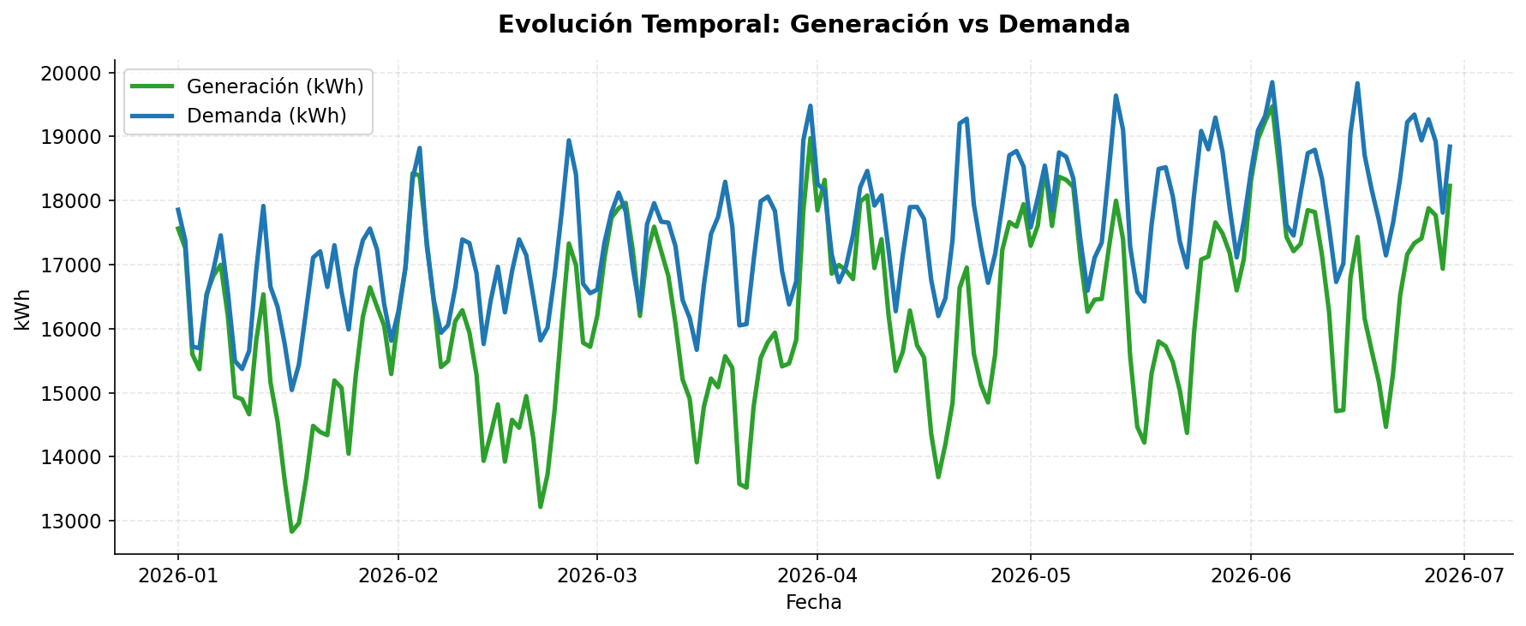

3. Hallazgos y Recomendaciones
La región Oriente concentra el mayor déficit operativo.
Recomendación: Priorizar capacidad limpia en sedes críticas.

